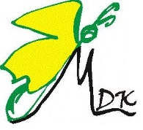
REGULAMIN
XVIII MIEJSKIEGO KONKURSU RECYTATORSKIEGO
DLA SZKÓŁ PODSTAWOWYCH I GIMNAZJÓW
„MIŁOŚĆ NIEJEDNO MA IMIĘ”

PATRONAT HONOROWY:
- Prezydent Miasta Chorzów

ORGANIZATORZY:
- Młodzieżowy Dom Kultury w Chorzowie
PATRONAT MEDIALNY:
- portal „chorzowianin.pl”
I. CELE KONKURSU:
- Pielęgnowanie języka ojczystego.
- Rozbudzanie wśród dzieci i młodzieży zainteresowania recytacją.
- Krzewienie zamiłowania do literatury pięknej.
- Poznanie umiejętności rówieśników.

II. WARUNKI UCZESTNICTWA:
- Konkurs przeznaczony jest dla uczniów szkół podstawowych i gimnazjów.
- Uczestnicy występują w trzech kategoriach wiekowych:
- klasy I – III szkoły podstawowej
- klasy IV – VI szkoły podstawowej
- gimnazjaliści
- Recytatorzy z klas IV – VI szkoły podstawowej i gimnazjaliści zobowiązani są do zgłoszenia i prezentacji dwóch utworów fragmentu prozy i utworu poetyckiego zgodnie z tematem konkursu, w czasie nie przekraczającym 5 minut.
- Recytatorzy z klas I-III szkoły podstawowej zgłaszają i recytują 1 utwór poetycki do 3 minut.
- Uczestnik nie może prezentować repertuaru, który wykonywał wcześniej w innych konkursach recytatorskich odbywających się w Młodzieżowym Domu Kultury.

III. TERMINY:
- Karty zgłoszenia należy przesyłać czytelnie wypełnione do 24 kwietnia 2017 r. na adres organizatora:
Młodzieżowy Dom Kultury, 41 – 500 Chorzów, ul. Lompy 13;
tel./fax (32) 241-31-80; e-mail: sekretariat@mdkchorzow.pl ;
lub umieszczenie w skrytce Młodzieżowego Domu Kultury
w Zakładzie Ekonomiczno-Finansowej Obsługi Jednostek w Chorzowie
- Przesłuchania odbędą się 17 maja 2017 r.
- Godziny prezentacji zostaną ustalone po otrzymaniu wszystkich zgłoszeń, a informacja ta będzie przekazana uczestnikom do szkół pisemnie lub telefonicznie.

IV. NAGRODY:
- Laureaci otrzymują dyplomy i nagrody ufundowane przez organizatorów.
- O podziale nagród decyduje jury powołane przez organizatorów.
- Ogłoszenie wyników i wręczenie nagród odbędzie się w dniu przesłuchań.

V. UWAGI KOŃCOWE:
- Z jednej szkoły można zgłaszać maksymalnie czterech uczniów w danej grupie wiekowej.
- Pod kierunkiem jednego nauczyciela może być przygotowanych maksymalnie czterech uczniów.
- Jeżeli z danej szkoły chęć udziału zadeklaruje większa ilość uczniów proponujemy przeprowadzenie eliminacji na terenie szkoły i wybranie czterech najlepszych recytatorów w poszczególnych grupach wiekowych.
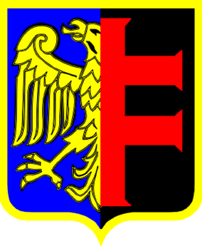
- Zgłoszenie udziału w konkursie jest równoznaczne z wyrażeniem zgody na przetwarzanie danych osobowych do celów organizacyjnych Młodzieżowego Domu Kultury oraz zgody na nieodpłatne prawo do rejestracji prezentacji dowolną techniką zapisu i na publikację wizerunku (zdjęć i nagrań wykonanych podczas imprezy)
do celów edukacyjnych i popularyzatorskich w materiałach promocyjnych, prasie lokalnej, na stronie internetowej MDK, na profilu społecznościowym Facebook oraz na stronach internetowych instytucji współpracujących.
- Sprawy nie ujęte w regulaminie rozstrzyga organizator.
- Administratorem danych jest Młodzieżowy Dom Kultury w Chorzowie.
- Koordynator imprezy: Alicja Kwiecień a.kwiecien@mdkchorzow.pl

